用户手册
常见问题解决方法在文章末尾
一、环境搭建：
- 安装JDK1.8，从官网下载jdk后，在环境变量中的系统变量添加JAVA_HOME，并在path中添加%JAVA_HOME%\bin
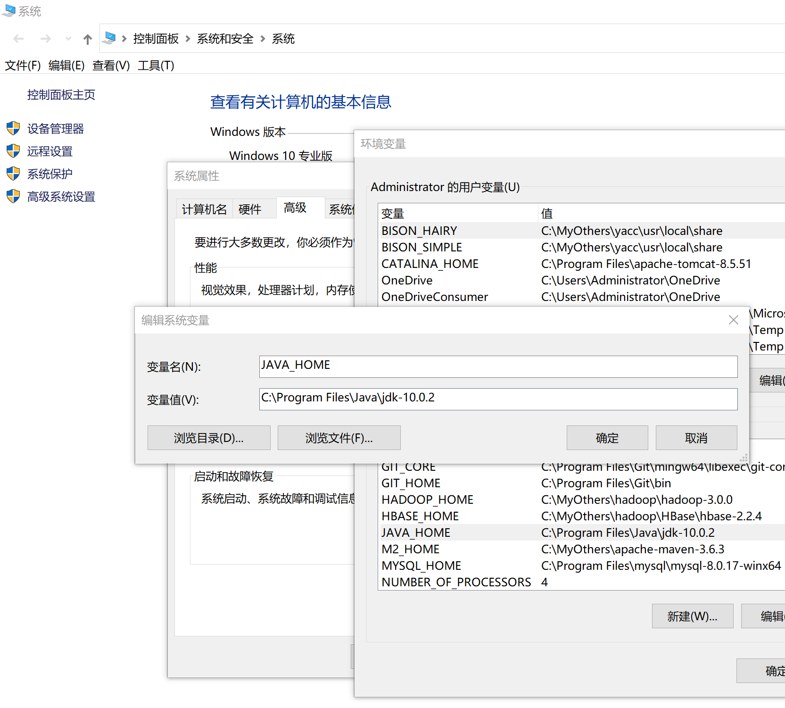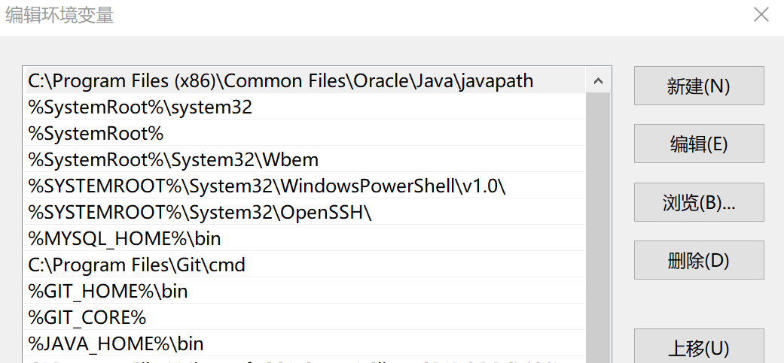

- 重建数据库
安装MySQL8，文档：
https://blog.csdn.net/qq_20788055/article/details/80372577?ops_request_misc=&request_id=&biz_id=102&utm_term=%E5%AE%89%E8%A3%85Mysql&utm_medium=distribute.pc_search_result.none-task-blog-2~all~sobaiduweb~default-1-80372577
设置密码:
https://blog.csdn.net/lxpbs8851/article/details/8127113
双击环境搭建/数据库恢复.bat，输入密码
在cmd中输入mysql -u root -p，输入密码，输入show databases,查看是否存在homeworksystemdatabase，存在则恢复成功。

- 安装Zookeeper-3.4
下载地址http://zookeeper.apache.org/releases.html#download
安装文档：
https://blog.csdn.net/qq_33316784/article/details/88563482?ops_request_misc=&request_id=&biz_id=102&utm_term=windows%E5%AE%89%E8%A3%85Zookeeper&utm_medium=distribute.pc_search_result.none-task-blog-2~all~sobaiduweb~default-1-88563482

- 安装Tomcat8，
安装文档：
https://blog.csdn.net/m0_37292262/article/details/80622840?ops_request_misc=&request_id=&biz_id=102&utm_term=windows%E5%AE%89%E8%A3%85Tomcat&utm_medium=distribute.pc_search_result.none-task-blog-2~all~sobaiduweb~default-1-80622840

5、安装Maven3.6
安装文档：
https://blog.csdn.net/tr1912/article/details/56679260?ops_request_misc=&request_id=&biz_id=102&utm_term=windows%E5%AE%89%E8%A3%85Maven&utm_medium=distribute.pc_search_result.none-task-blog-2~all~sobaiduweb~default-1-56679260

另外把源切换为阿里云
在conf/setting.xml中的<mirrors>标签改为
<mirrors>
<mirror>
<id>nexus-aliyun</id>
<name>nexus-aliyun</name>
<url>http://maven.aliyun.com/nexus/content/groups/public</url>
<mirrorOf>central</mirrorOf>
</mirror>
</mirrors>
6、安装eclipse
二、启动Zookeeper
在zookeeper的bin目录下启动zkServer.cmd
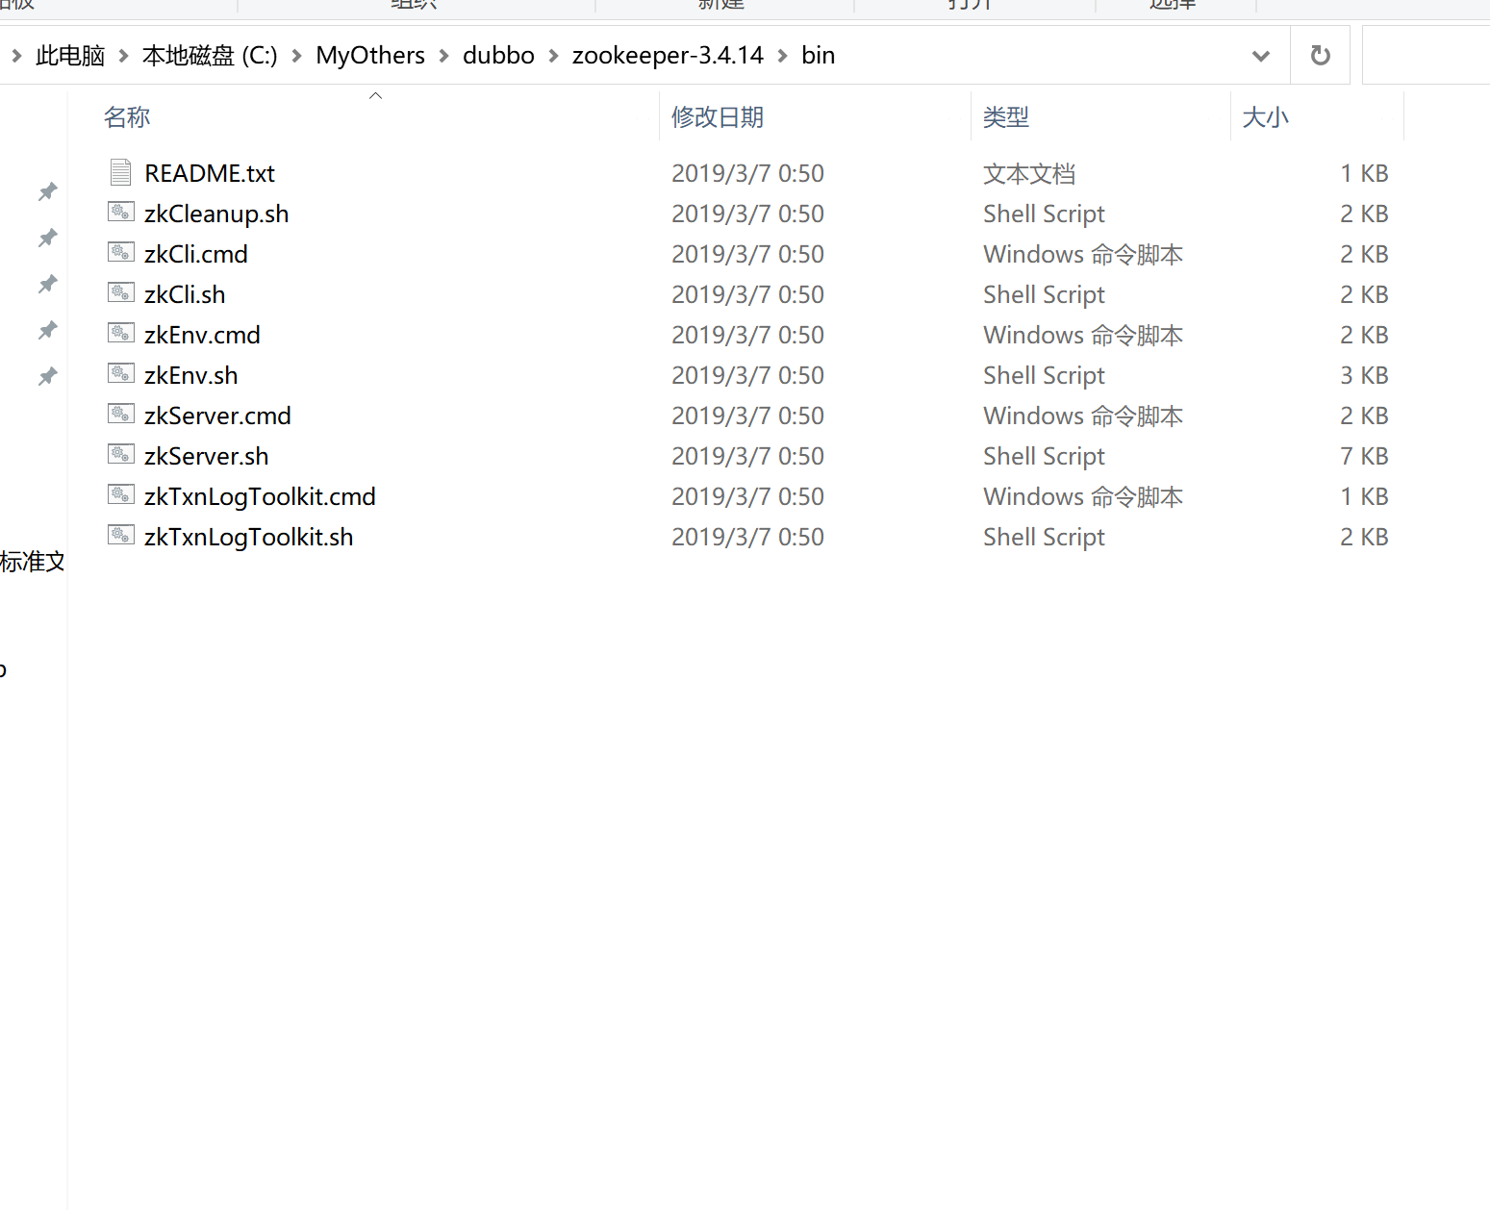
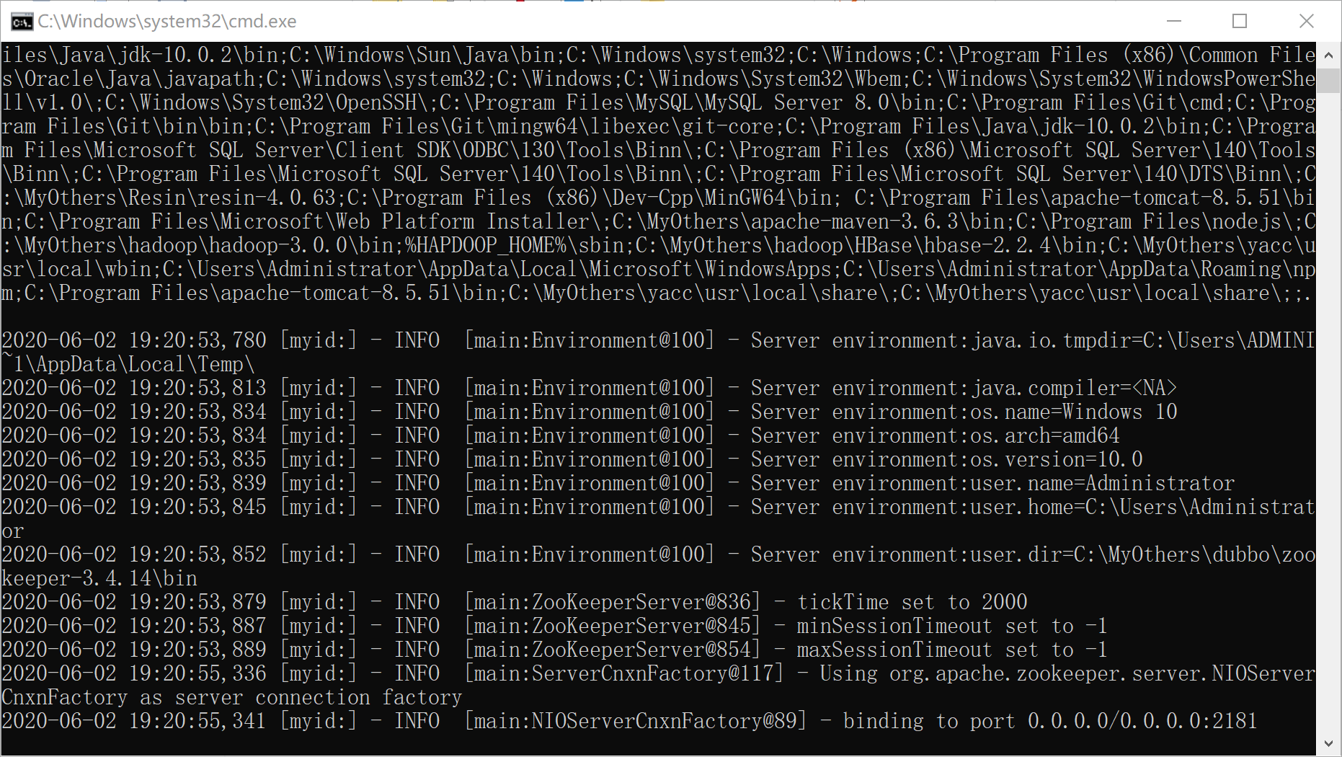
三、eclipse导入项目
1、左上角点击file，再点击open project from file system
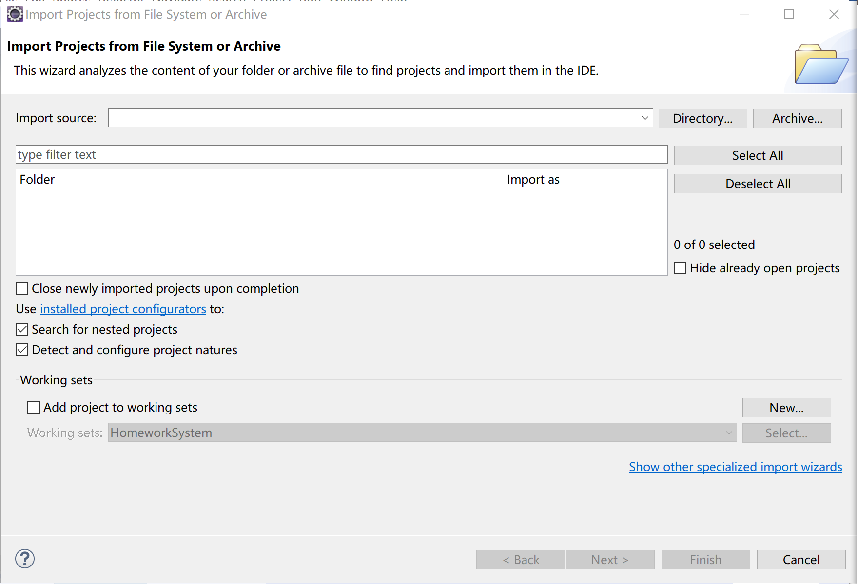
点击Directory找到源码homeworkSystem-distributed,点击finish
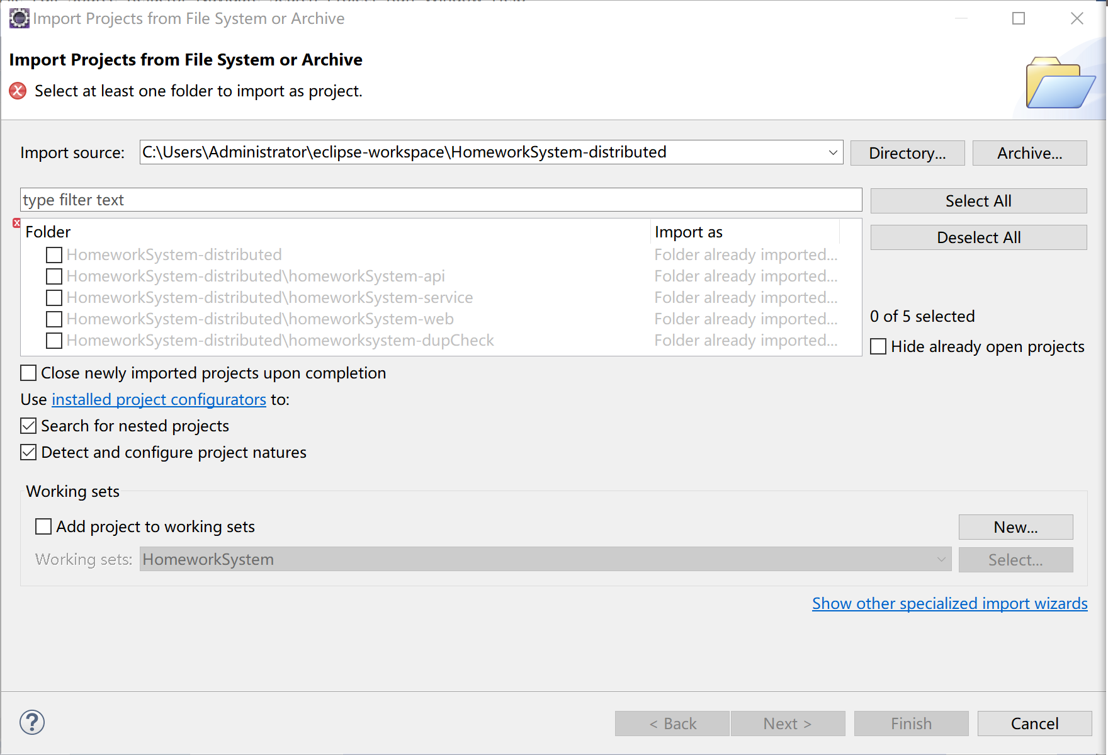
右击项目homeworkSystem-api，点击maven,再点击update project，如下图
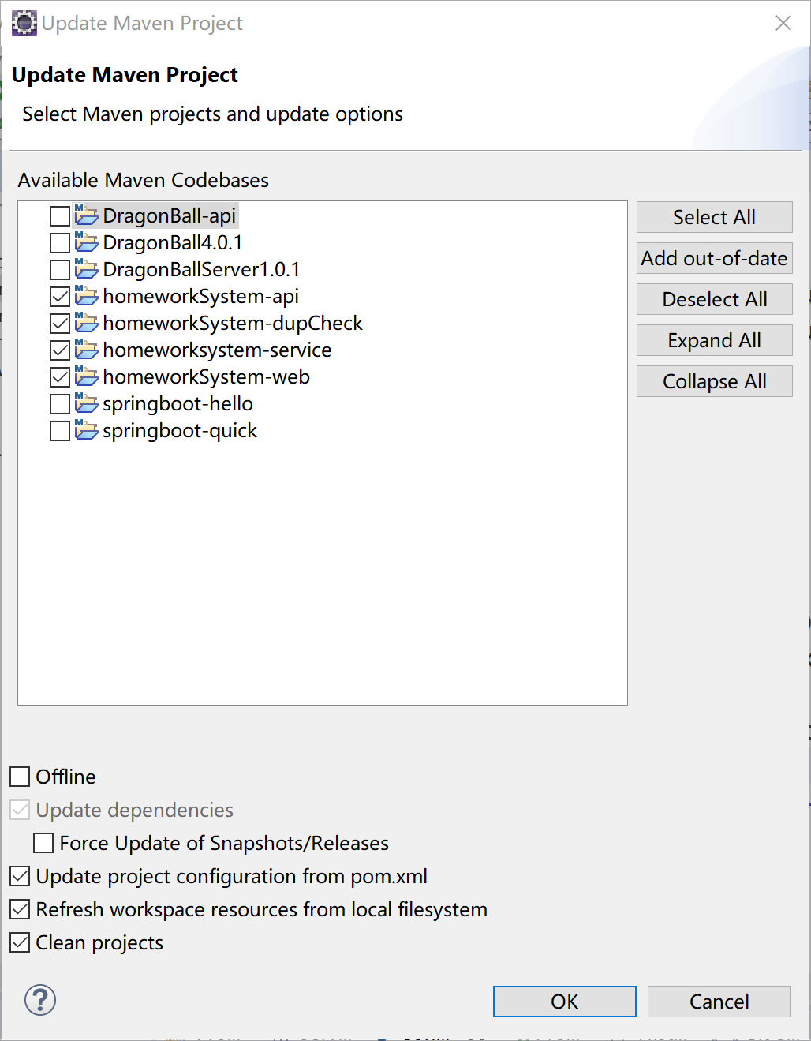
选择这四个项目，点击OK，等待下载jar包，eclipse右下角有百分比。
四、运行homeworkSystem-service
修改数据库配置
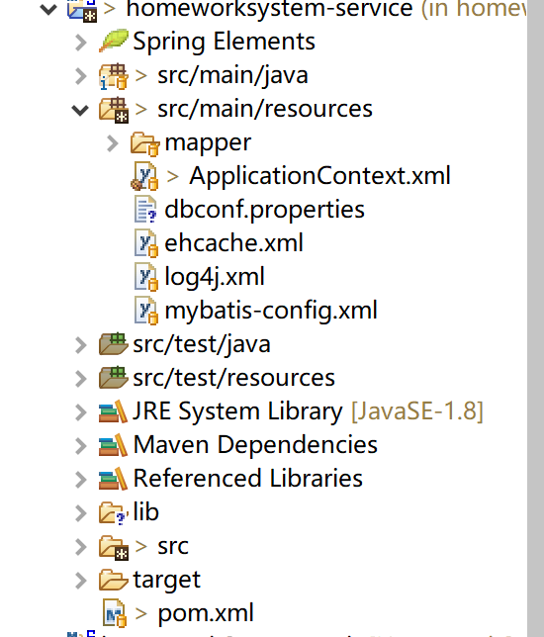
修改dbconf.properties，将用户和密码换成你的。
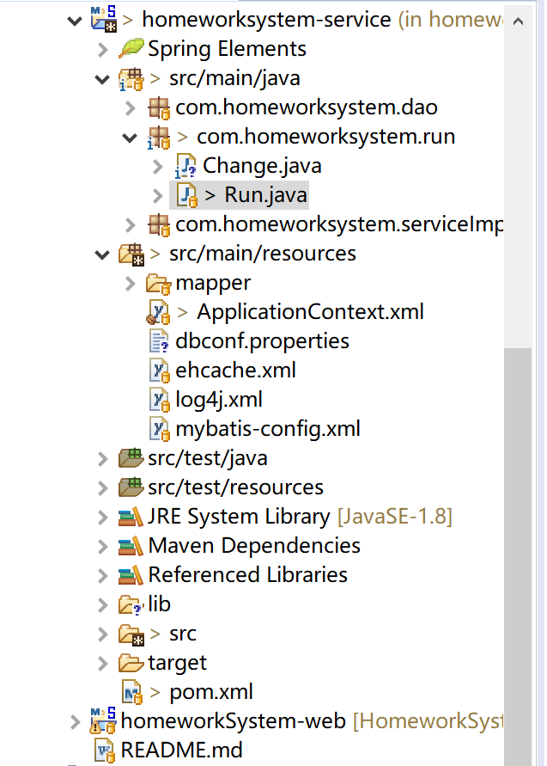
右键Run.java，点击run as，点击java application
出现下图算成功
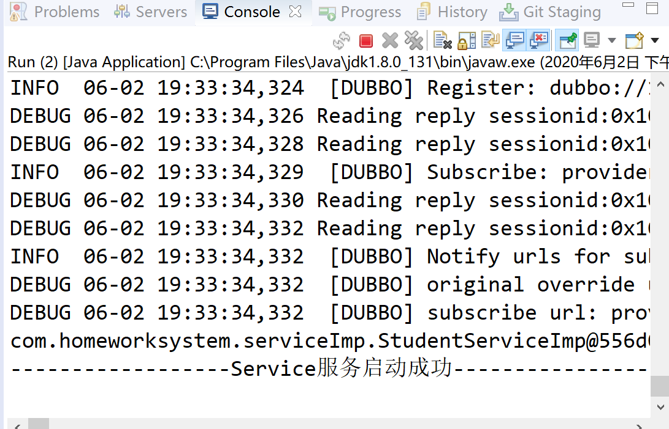
五、启动homeworkSystem-dupChecking查重服务器

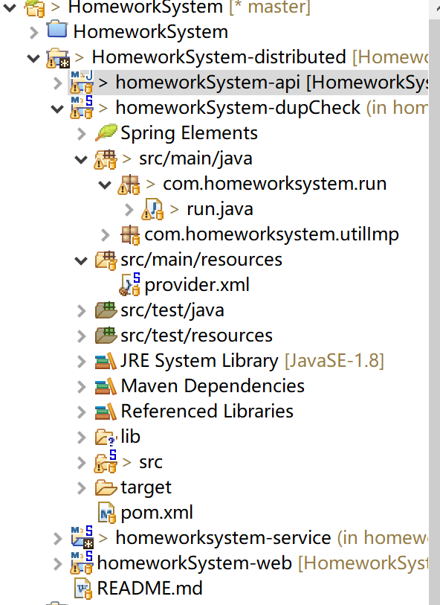
右键Run.java，点击run as，点击java application
出现下图算成功
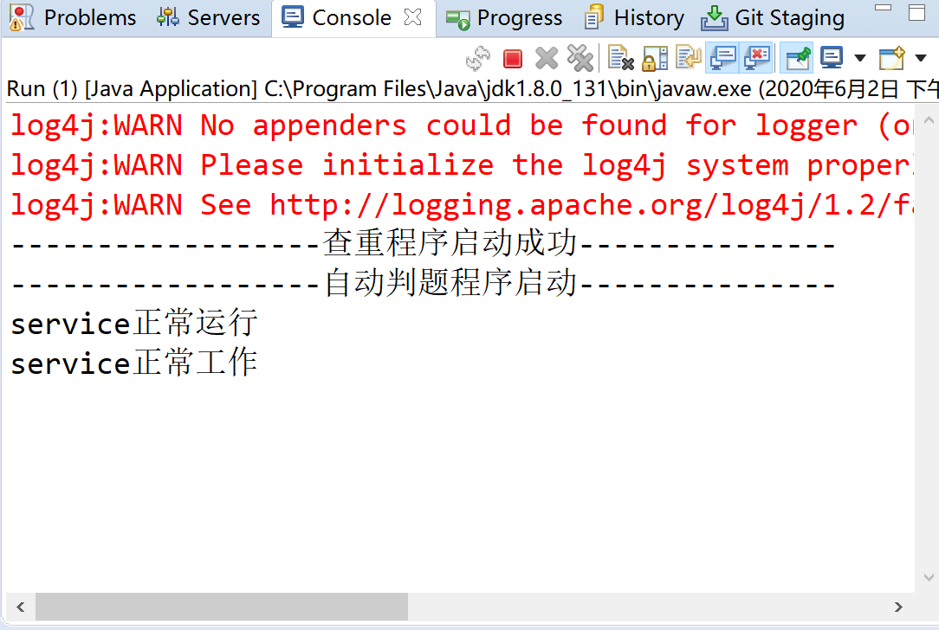
六、启动homeworkSystem-web服务器
两种方法
方法一：
将环境恢复文件夹下的homeworkSystem-web.war放置在Tomcat安装目录的webapps下
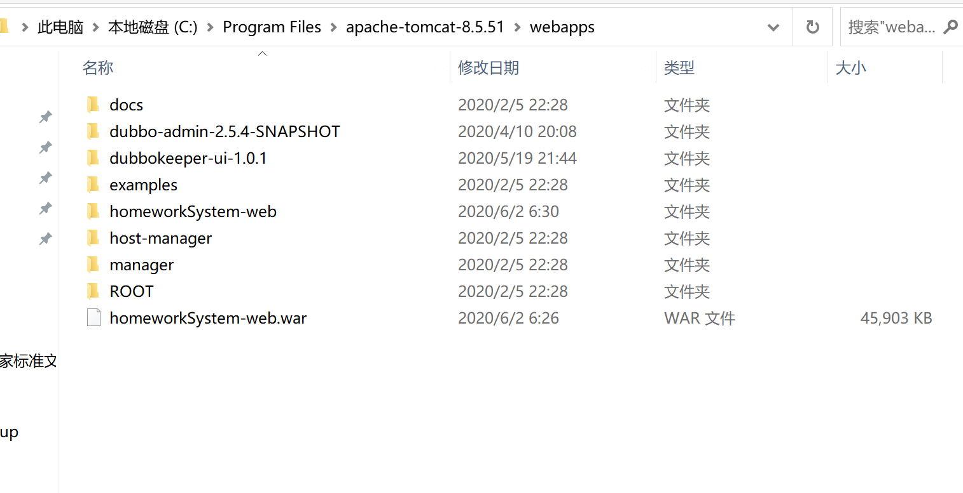

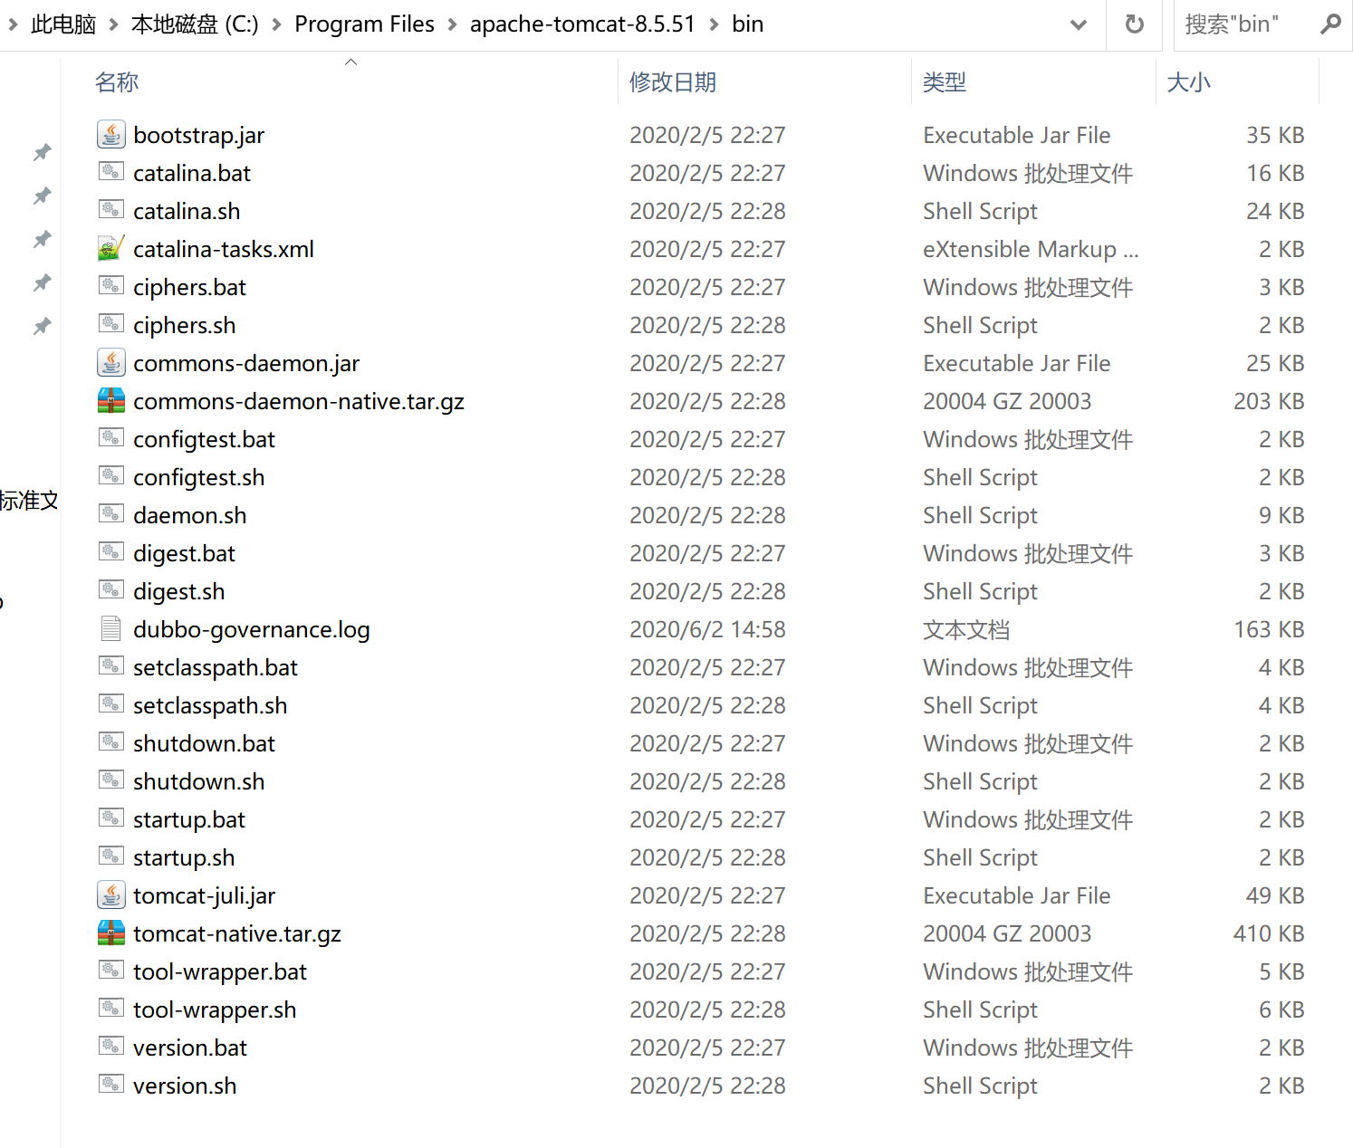
点击startup.bat
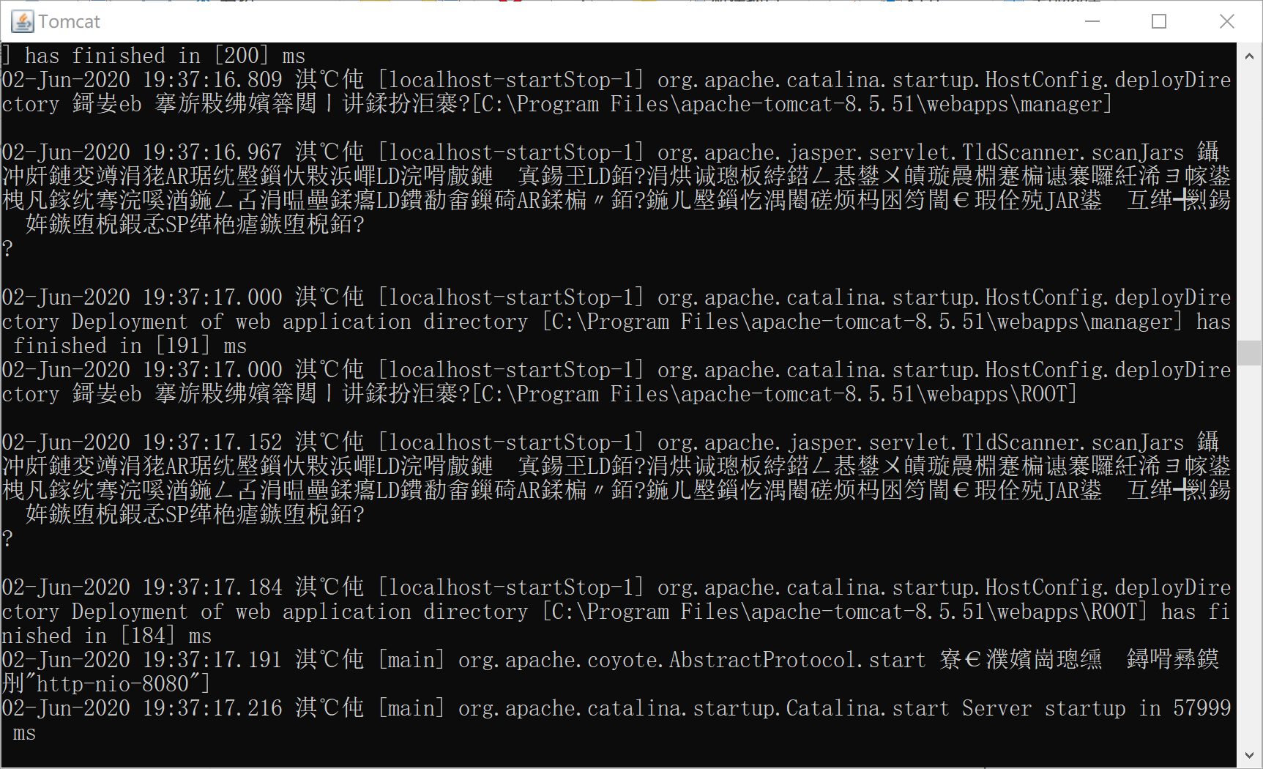
出现上图则算成功。

方法二：
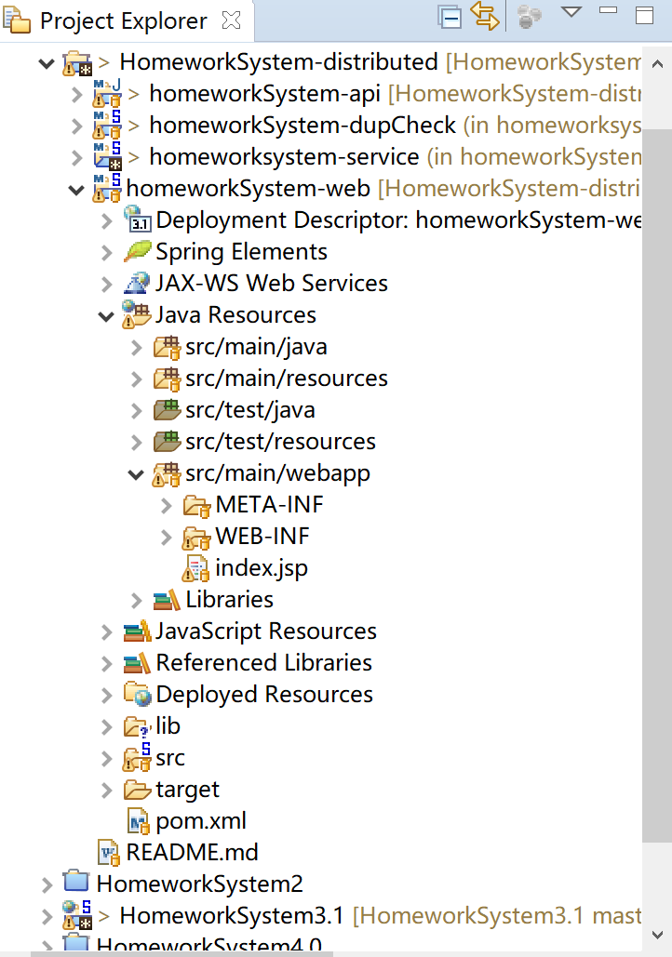
右键index.jsp，点击run as ，在点击run on server
等待服务器启动，通常45s内无法正常启动，
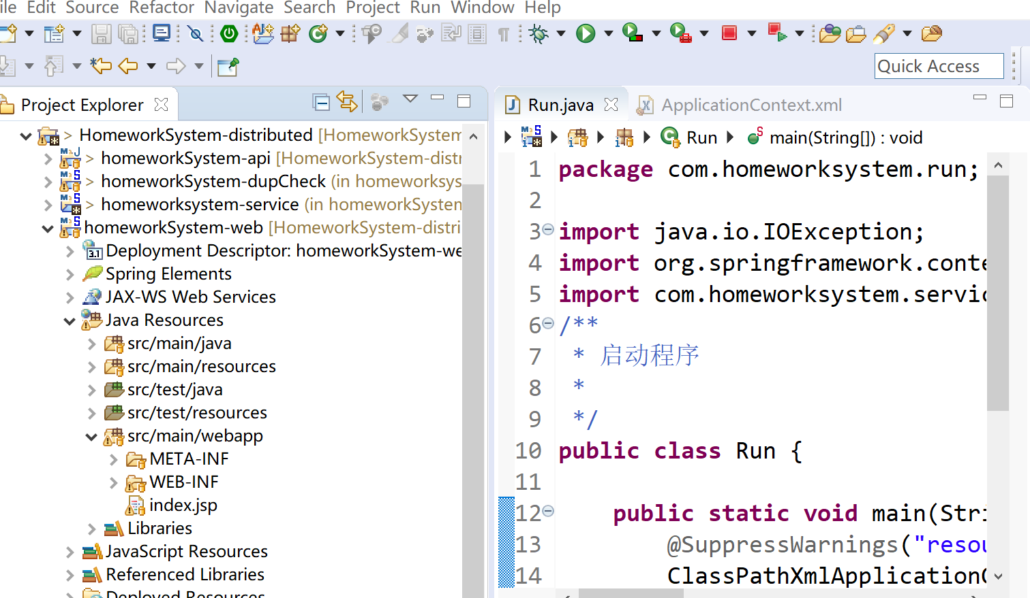
右上角有个Quick Access输入框，输入servers，点击servers，控制台旁边会出现servers这个按钮
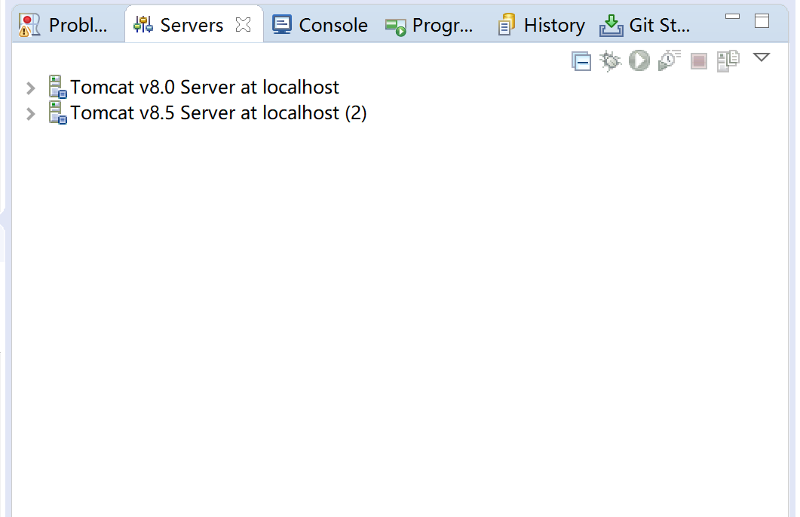
双击servers，设置超时时间，设置成240s
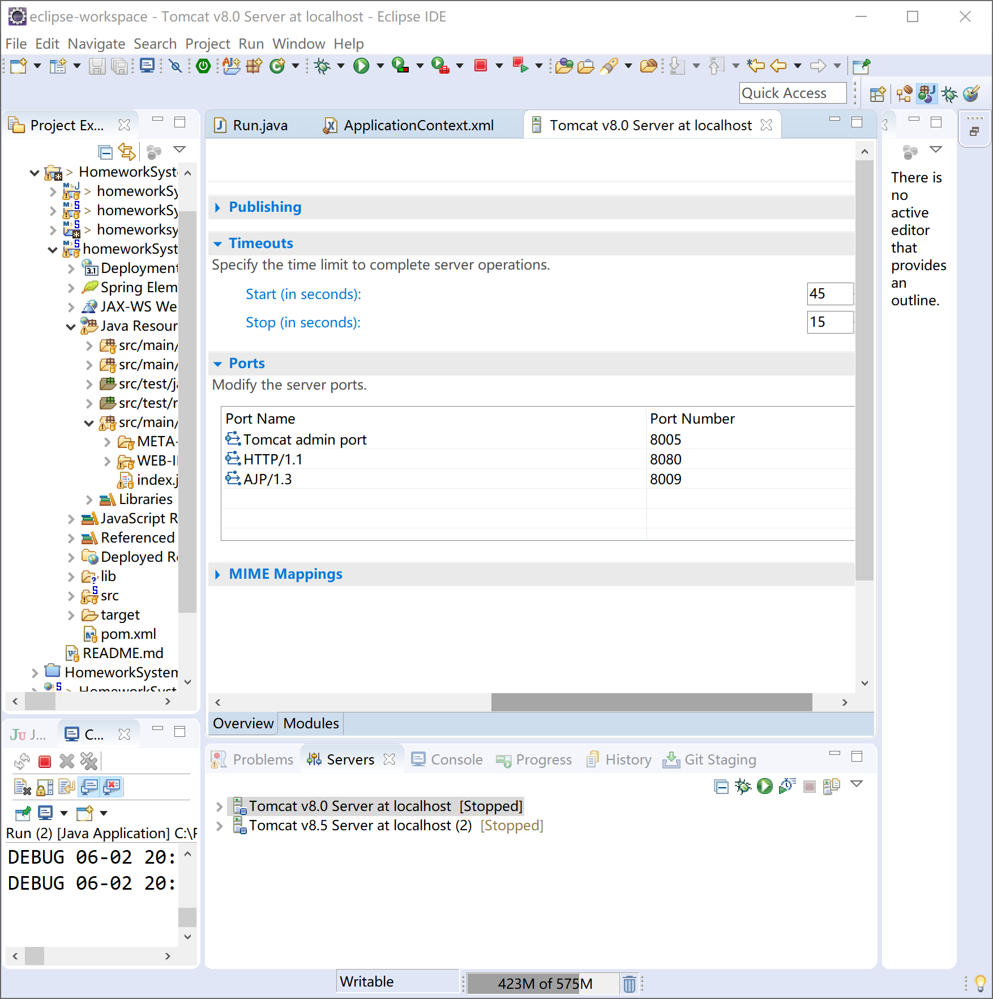
Ctrl + s保存设置
重新右键index.jsp，run as ，run on server
启动大概1分钟

七、在浏览器中输入localhost:8080/homeworkSystem-web/index.jsp
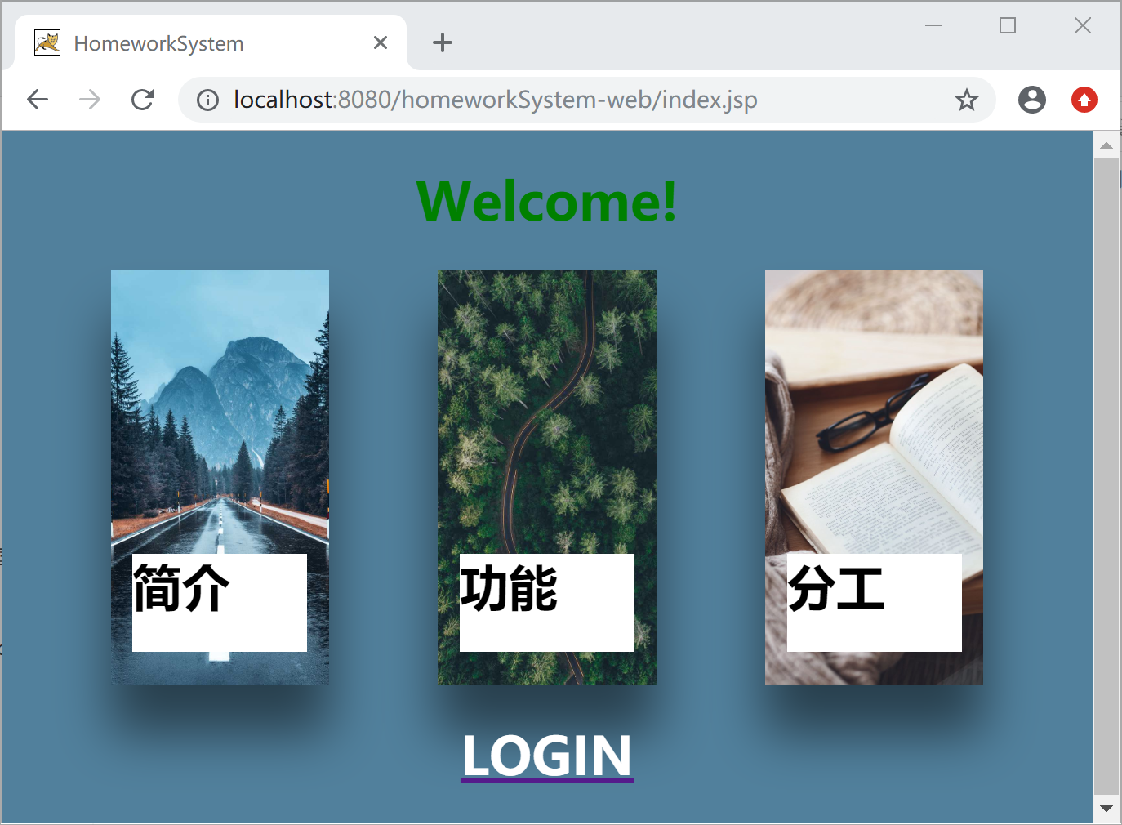

八、常见问题
1、没找到server选项 https://blog.csdn.net/weixin_43422355/article/details/83309750#commentBox
2、Run on server时报错Project facet Java version 10 not supported 解决:https://jingyan.baidu.com/article/6c67b1d69a59a02787bb1e30.html，把jdk版本换成你的版本（如果你的jdk不是10的话）
3、webcontent文件夹中jsp全部报错 解决方法：出现上述问题的原因是你的Eclipse项目没有导入JSP运行所需要的Tomcat类库，主要是servlet-api.jar文件(或者servlet.jar），tomcat容器里面有这文件，在以下位置：%Tomcat_Home%/common/lib/servlet-aip.jar,要将其导入到项目的构建路径中(如果你用的是Eclipse).
4、run as选项中没有run server， 查看工具栏中窗口——首选项中有无server选项，若无，解决方法如下： https://blog.csdn.net/weixin_43422355/article/details/83309750 https://blog.csdn.net/losedguest/article/details/80010990?depth_1-utm_source=distribute.pc_relevant.none-task-blog-BlogCommendFromBaidu-1&utm_source=distribute.pc_relevant.none-task-blog-BlogCommendFromBaidu-1
5、启动Tomcat服务器在初始化dispatcherServlet卡住超时： 更换Tomcat版本重新启动

